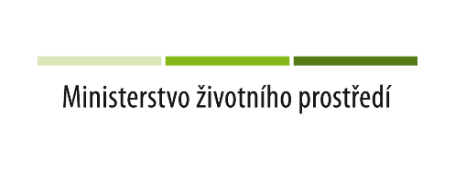
Příloha č. 8b ZD
Seznam významných stavebních prací

k prokázání splnění technické kvalifikace pro veřejnou zakázku

„Snížení energetické náročnosti gastroslužeb v Nemocnici ve Frýdku-Místku“

Identifikační údaje dodavatele:

Obchodní firma:
Sídlo:
IČO:
Zastoupený:
Dodavatel předkládá seznam významných stavebních prací poskytnutých dodavatelem za poslední 3 roky před zahájením zadávacího řízení, které obsahují alespoň dvě zakázky obdobného charakteru s uvedením její hodnoty. Zakázka obdobného charakteru realizovaná dodavatelem je zakázka spočívající ve výstavbě, přístavbě nebo rekonstrukci vnitřních prostor budov občanského vybavení v hodnotě alespoň 1.500.000,- Kč bez DPH u každé z těchto zakázek.

Název objednatele zakázky | Popis a rozsah poskytnuté stavební práce | Kontaktní osoba objednatele zakázky, telefon, e-mail | Měsíc a rok dokončení zakázky | Cena zakázky v Kč bez DPH

V , dne

____________________________
Jméno, příjmení, pozice a podpis oprávněné osoby dodavatele

